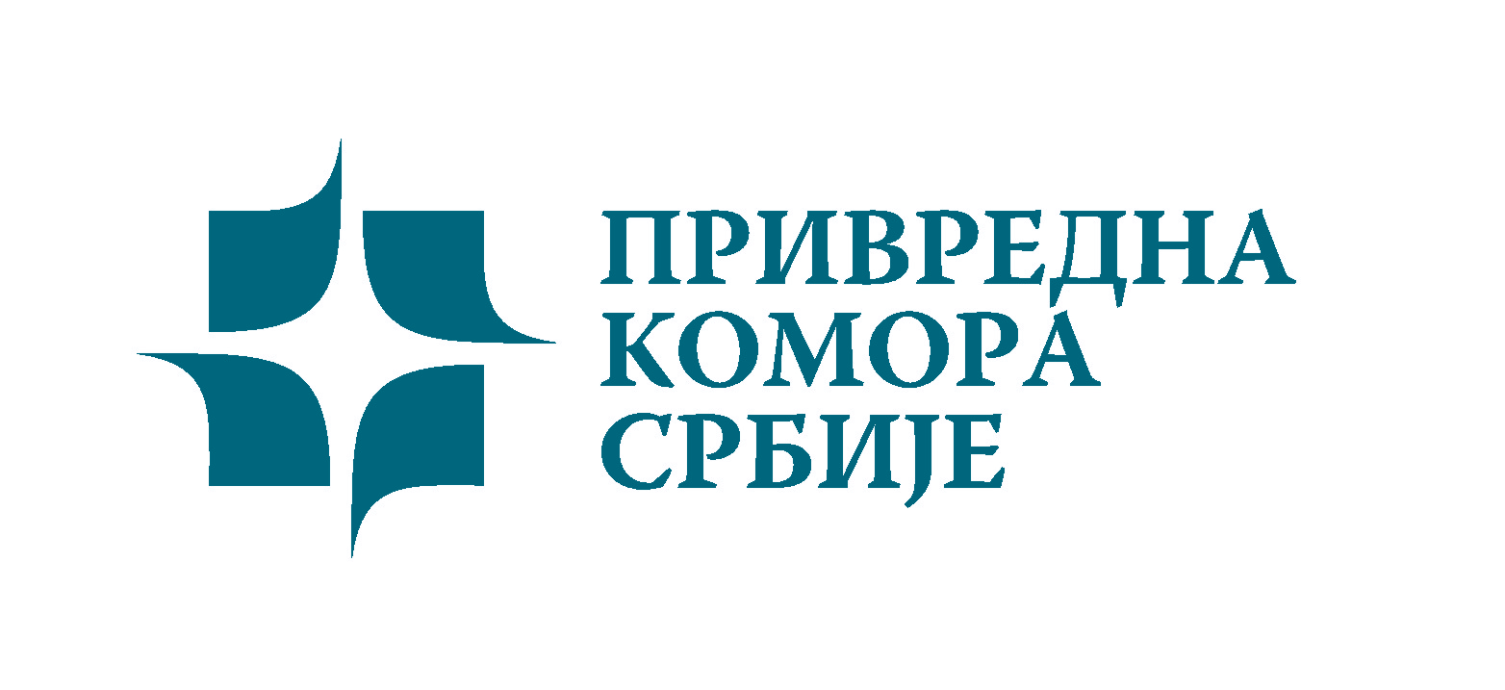 |  | 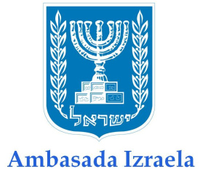
Одбор за економске односе са иностранством

Семинар: „Како пословати са Израелом?“
Привредна комора Србије,
Ресавска 15, Сала 2, уторак, 11.09.2012. г.

Програм семинара

09,30 – 10,00 Регистрација учесника семинара
10,00 – 10,10 Уводна реч представника Привредне коморе Србије
10,10 – 10,20 Обраћање Њ.Е. г-дина Јозефа Левија, амбасадора Израела
10,20 – 10,40 „Израел-мала земља великих достигнућа“ - г-дин Eјал Наор, заменик шефа мисије
амбасаде Израела у Београду
10,40 – 10,50 „Израел и иновације“-филм
10,50 – 11,15 Искуство израелског инвеститора у Србији
11,15 – 11,45 „Привреда Израела и активности Удружења произвођача Израела“ -
г-ђа Сима Амир, директорка за међународну сарадњу Удружења произвођача Израела
11,45 – 12,15 Питања и одговори
12,15 – 12,45 Коктел
12,45 – 13,30 Могућност индивидуалних разговора

